PLAN EDUCATIVO APRENDEMOS JUNTOS EN CASA
FICHA PEDAGÓGICA_NEE_SEMANA 3_MATEO PIÑA
14 al 18/septiembre/2020
Actividades
Esta semana trabajaremos en torno a los Protocolos de Bioseguridad para el retorno progresivo a clases, lo que te permitirá conocer la importancia del uso adecuado de los protocolos de bioseguridad como medida de prevención al contagio del COVID 19. Además, en esta semana trabajaremos con las operaciones básica con números enteros.
Contacto para cualquier inquietud y envío de evidencias de las tareas: Cel. 0998586642.
Actividad 1: Realice una lectura analítica y comprensiva sobre la suma y resta con números enteros.

TEMA: Suma, resta y multiplicación con números enteros”.

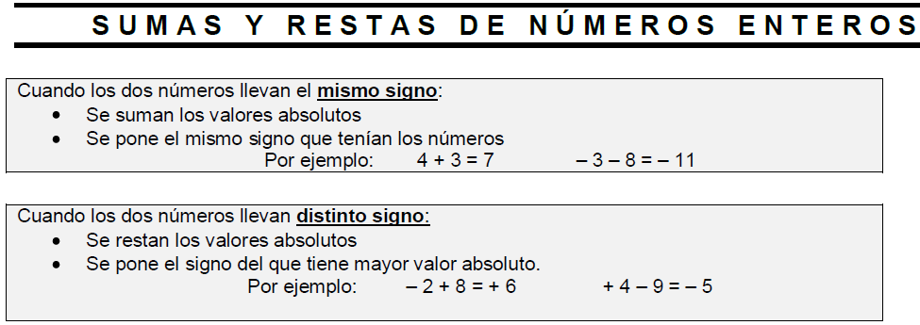

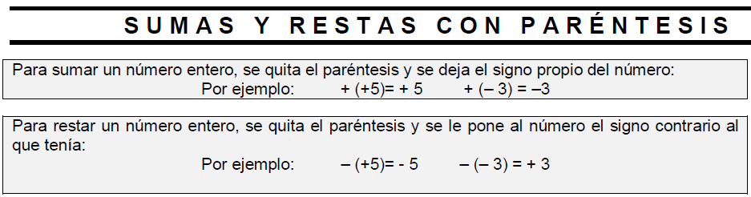

Ejemplos:

Operando de izquierda a derecha.

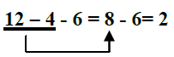

Agrupando los números con el mismo signo y después operando.

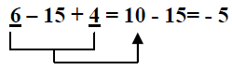

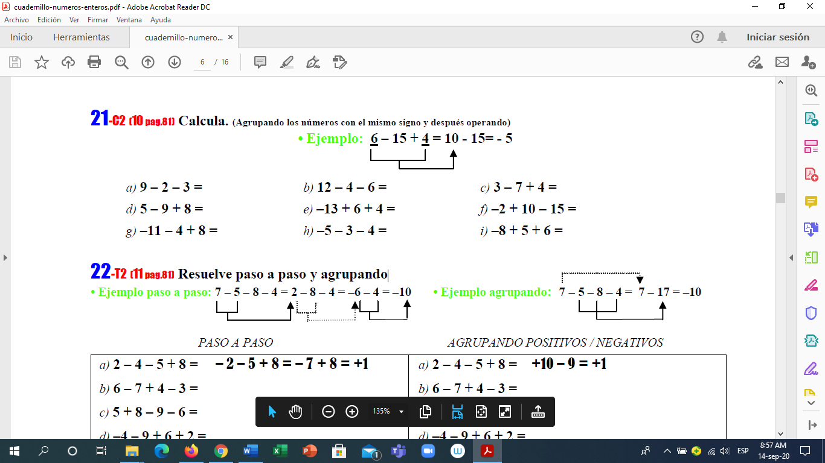
Resuelve paso a paso y agrupando

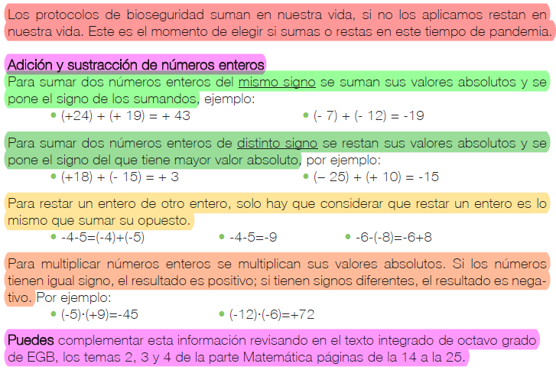

Actividad 2: Realice las actividades propuestas en hojas de cuadros, formato A4 o en un cuaderno que tenga a disposición (de preferencia de cuadros), realice una carátula para su portafolio, en cada tarea que realice haga constar los siguientes datos: Semana 3, Área, Nombre, Tema, Curso, Fecha.

Con la nformación presentada en esta ficha y con la del Tema 2 y 3 del Texto de Matemática, desarrolle las actividades propuestas.

SEMANA 3
Area: Matamética.
Tema: Suma, resta y multiplicación con números enteros.
Nombre:
Curso: Noveno
Fecha: 15-septiembre-2020

- Resuelvo las adiciones utilizando la recta numérica.

a. | 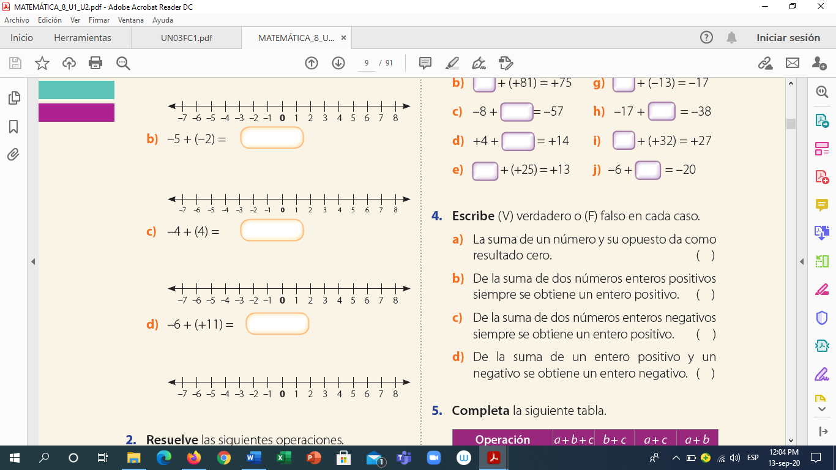
b.

- Resuelvo las sustracciones utilizando la recta numérica.

a. | 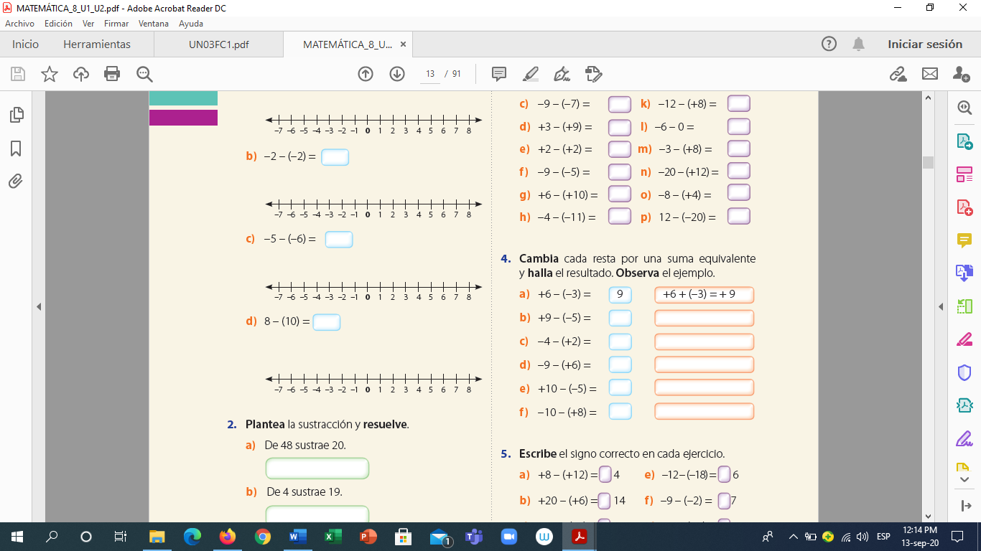
b.

- Resuelva las siguientes adiciones con números enteros.

$$-5+\left(-5\right)=$$ | $$+9+(-15)=$$

- Resuelva las siuinetes sustracciones con números enteros.

$$+8-\left(+5\right)=$$ | $$-9-(-5)$$

